Управление образования администрации Сосновского муниципального района

Муниципальное бюджетное общеобразовательное учреждение

«Сосновская средняя школа №1»

**Создание компьютерной анимации средствами Adobe Photoshop CC**

учебно-исследовательская работа

Автор:

Киселева Валерия Александровна,

10 класс

Руководитель:

Ильина Елена Сергеевна,

учитель информатики

п. Сосновское

2019

**Содержание**

|  |  |
| --- | --- |
| Введение | 3 |
| I. Анимация и способы её создания |  |
| 1. Что такое анимация | 5 |
| 2. Обзор программ для создания анимированных изображений | 6 |
| 3. Особенности создания анимированных изображений в Adobe Photoshop CC | 7 |
| II. Создание мультфильма |  |
| 1. Сюжет | 10 |
| 2. Этапы работы над мультфильмом | 11 |
| Заключение | 16 |
| Список источников информации | 17 |
| Приложение 1. Фоны для сцен мультфильма | 18 |
| Приложение 2. Положения персонажей | 21 |

**Введение**

В современном мире интерес к компьютерной графике и анимации очень велик. Компьютерная графика и анимация прочно вошли в нашу жизнь и сейчас без них невозможно представить себе не только компьютерный, но и повседневный мир. В каждой организации возникает потребность в рекламных объявлениях, листовках, буклетах и т. д. В связи с появлением и развитием Интернета появилась широкая возможность использования графических программных средств.

С понятием «компьютерная графика» знаком почти каждый. Компьютерная графика – область деятельности, в которой компьютеры используются как инструмент для создания изображений и обработки визуальной информации, полученной из реального мира. А вот компьютерная анимация – это более широкое явление, сочетающее компьютерный рисунок и движение.

Компьютерная анимация влилась в современный мир очень быстро, она сопровождает человека на каждом шагу рекламными роликами, кино- и мультфильмами, компьютерными играми и многими другими вещами. Именно поэтому создание анимированных изображений это очень интересный и полезный навык.

Однако хотелось бы заметить, что российская мультипликация на данный момент переживает упадок в рейтингах, если сравнивать ее с другими странами. Я считаю, что важной причиной этого является то, что большинство современных русских аниматоров «ударяется» в артхаус, а такие мультфильмы тяжелы для восприятия большинством зрителей, их скучно смотреть. В данном случае это работа не на аудиторию, а чистое самовыражение, которое не всегда понятно простому обывателю, и мультфильмы с таким содержание он назовет не иначе как странными.

Я бы хотела связать свою жизнь с мультипликацией, поэтому я хочу изучить, как мультфильмы создаются на самом примитивном, базовом уровне, и как сделать свое творение достаточно привлекательным.

Проблема: отсутствие умения создавать анимацию.

Гипотеза: создавать анимацию можно с помощью доступных обычному пользователю графических редакторов.

Цель: создать анимационный мультфильм, отражающий какую-либо социальную проблему.

Задачи:

* Изучить технологию создания и основные принципы компьютерной анимации.
* Изучить возможности анимации в Adobe Photoshop CC.
* Создать мультфильм.

Актуальность исследовательской работы обусловлена ролью мультфильмов в современном мире. Мультипликация, как вид искусства, служит не только как развлечение, но также играет активную роль в формировании личности, закладывая посредством красивой красочной истории в человека те или иные человеческие ценности.

**I. Анимация и способы её создания**

**1. Что такое анимация**

Анимация - западное название мультипликации. Это слово произошло от английского animation, что переводится как «оживление, одушевление».

Раньше анимацию создавали вручную — карандашом и тушью на кальке. Потом стали применять компьютеры. Изначально использовали большие компьютеры, далее создатели мультфильмов перешли на мощные графические станции.

А в наше время для того чтобы создать простой анимационный фильм, достаточно мощности обычного персонального компьютера.

**Анимация** (от фр. animation - оживление, одушевление) - вид киноискусства, в котором фильм создается путем покадровой съемки рисунков или кукольных сцен. У анимации есть своя история. Так создателем технологии выполнения мультфильмов кадр за кадром считается Э. Рейно. Но наиболее широкое распространение анимация получила во времена Уолта Диснея. Принципы анимации, которые он использовал, стали настолько результативными, что они до сих пор считаются основой основ для мультипликатора.

Существует несколько видов анимации: традиционная, стоп-кадровая, компьютерная. Компьютерная и традиционная – по сути, одно и то же, только традиционная рисуется руками на бумаге, а Компьютерная - на графическом планшете, в какой-либо программе. Анимация – сложный процесс, занимающий много времени. Наиболее трудоемкой в исполнении считается традиционная анимация, поэтому она сейчас используется очень редко. В компьютерной анимации все намного проще.

Компьютерная анимация – вид анимации, создаваемый при помощи компьютера. На сегодня получила широкое применение как в области развлечений, так и в производственной, научной и деловой сферах. Являясь производной от компьютерной графики, анимация наследует те же способы создания изображений: векторная графика, растровая графика, фрактальная графика, трёхмерная графика (3D).

Так же компьютерную анимацию можно разделить на виды: Flash-анимация, покадровая классическая, 3D анимация.

**2. Обзор программ для создания анимированных изображений**

Для создания анимированных изображений существует огромное количество различных программ, находящихся в открытом доступе в интернете. Однако не любая программа подойдет, у каждой есть свои плюсы и минусы, и у меня имеются некоторые требования к программе, в которой я буду делать мультфильм. В первую очередь для меня важен набор инструментов. Мне нужно знать, какие кисти имеются в программе и возможно ли там делать свои. Я достаточно давно занимаюсь компьютерной графикой, и за это время у меня появились предпочтения, в том числе несколько кистей, которыми я пользуюсь чаще, чем другими, и которыми я планирую рисовать мультфильм. Поэтому мне важно знать, можно ли в программе создать нечто похожее. Так же не последнюю роль играет внешний вид окна приложения. Мне приятнее работать в темном интерфейсе, и я изначально предполагала, что вряд ли выберу программу со светлой рабочей средой.

Интернет предоставляет огромный выбор различных программ, я рассматривала три самые часто повторяемые в различных топ-5, -10, -15 подборках приложений для создания анимации.

**Pencil2D.** Это приложение для создания анимации, работающее с растровой и векторной графикой. Главное задание приложения – создание двухмерной анимации. Она имеет примитивный интерфейс, присущий многим подобным программам.

**Панель инструментов**, включающая стандартный набор: выделение, пипетка, карандаш ластик и прочее, слева.

**Панель с настройками инструментов** ниже, в нее входят жесткость, давление, размер кисти и т. д.

**Панель с дополнительными настройками и палитрой** справа.

Основной инструмент для создания мультипликации и монтажа **Timeline** – снизу.

Несомненно, у приложения есть плюсы. Оно бесплатное, в нем удобное расположение инструментов, дополнительная панель инструментов, возможность сохранения работы во всех форматах. Однако набор инструментов в ней довольно скудный, и возможности создавать свои кисти в ней не предусмотрено.

**Express Animate.** Бесплатный софт для создания анимации, ориентированный на любительский рынок. Основная специализация – создание качественных и эффектных слайд-шоу с возможностью редактирования: добавления кадров, текста, оформление переходов, подбор цветовой гаммы и форматирование. Из плюсов можно отметить встроенный конвертор во Flash ролики и видеоклипы, бесплатный доступ, чтение популярных видео форматов с высоким разрешением и редактирование аудио дорожки, а минусами является то, что у данного приложения очень сильно ограниченны функциональные возможности и панель инструментов ничем не примечательна.

Проанализировав еще несколько бесплатных программ (Plastic Animation Paper, Hippani Animator), я сделала вывод, что все они не удовлетворяют моим желаниям, так как обладают ограниченными возможностями. Тогда я обратилась к платным приложениям, из которых решила выделить Adobe Photoshop CC.

**3. Особенности создания анимированных изображений в Adobe Photoshop CC**

Adobe Photoshop – один из первых редакторов изображений, который на данный момент можно считать лучшим. В нем есть множество самых разнообразных функций, с помощью которых можно сделать с изображением все, что угодно. Неудивительно, что даже создание анимации в ней предусмотрено, возможности программы продолжают удивлять даже профессионалов.

Почему именно Photoshop? Возможности этой программы безграничны, потому она широко используется в современном мире для самых разнообразных целей. Создание логотипов, баннеров, иллюстраций и рекламы, ретушь и редактирование фотографий, - все это заслуги Adobe Photoshop. Умение пользоваться этой программой является важной составляющей обязанностей веб-дизайнеров, художников-иллюстраторов, фотографов и прочих представителей профессий современного общества. Следовательно, я могу сделать вывод, что научиться пользоваться рабочей средой «Движение» в данной программе будет для меня очень полезным опытом.

Конечно, Adobe Photoshop – программа платная, и на нее требуется лицензия. Однако компания Adobe предоставляет возможность скачать пробную версию сроком на 30 дней. Этого времени более чем достаточно, чтобы нарисовать небольшой мультфильм.

Для работы с анимацией в первую очередь нужно открыть специальную панель. Открытие панели Timeline позволяет выбрать между двумя типами timeline: video и frame. Frame timeline – для покадровой анимации, и может очень ограничивать. Он, как правило, преобразовывает слои в панели Layers в отдельные кадры. Я не изучала подробно frame timeline, так как он не позволяет «оживлять» несколько предметов одновременно, сосредоточив свое внимание только на одном, в нем анимация делается покадрово, что означает прорисовку каждого кадра поочередно.

Video Timeline позволяет создание keyframe анимации – процесс анимации, в котором определяются ключевые моменты анимации в timeline, и Photoshop интерпретирует промежуточные кадры, чтобы создать анимацию. Однако, это работает только с теми объектами, которые перемещаются из одной точки в другую, не производя при этом дополнительных действий.

Различия этих двух типов также состоят в том, что во frame timeline каждый кадр нужно создавать вручную, и на каждом этапе можно работать с любым количеством слоев. В video timeline слой является так же отдельным кадром, и несколько слоев-кадров можно объединить в видео-группу, которая будет действовать независимо от других таких же видео-групп. Иными словами, можно создать отдельно несколько двигающихся объектов, а потом все их объединить в одну сцену с определенными временными рамками.

**II. Создание мультфильма**

**Этапы создания**

**Тема мультфильма**

При создании мультфильма всю работу следует разделить на несколько последовательных частей и постепенно продвигаться шаг за шагом. Первое, что нужно сделать – определить тему будущего мультфильма и разработать сценарий.

Над темой своего мультфильма я размышляла довольно долгое время, так как в мире существует много важных проблем, которым можно и нужно уделить внимание. Например, я думала о таких темах как непонимание людей друг другом, экологические проблемы и жестокое отношение к животным.

Я остановилась на последней теме. О жестоком обращении к животным часто можно узнать из интернета или же встретить в повседневной жизни. И самое грустное в этой ситуации то, что люди относятся ко многим видам жестокости, как к чему-то обыденному и очевидному. В пример могу привести собственный опыт. Более чем 9 лет назад у меня была собака, ласковая и добрая, однако многие соседи часто пинали ее, потому что она «мешалась под ногами», а однажды ее обещали подстрелить, если она ещё хоть раз подойдет к детям. Те эмоции негодования и жалости я до сих пор ощущаю, когда вижу или слышу о подобной жестокости людей, поэтому именно этой теме я решила посвятить свой мультфильм.

**Сюжет**

Определившись с темой, я разработала сюжет. Он довольно прост, но в то же время в нем присутствует главная мысль, которую я попыталась донести – мелкая провинность вашего домашнего питомца не является поводом для того, чтобы выгнать его на улицу.

Я разрабатывала несколько вариантов развития событий в мультфильме и в итоге создала такой сценарий:

* Грустный кот сидит у разбитой вазы;
* К нему подходит хозяин;
* Хозяин злится, кот сидит с виноватым видом;
* Кот вылетает из дома в ближайшие кусты;
* Локация меняется, теперь кот сидит на улице и плачет;
* К нему подходит девочка и интересуется, что случилось;
* Девочка размышляет о проблеме брошенного кота;
* Девочка растягивает губы в улыбке;
* Последний кадр сменяется белым экраном, на котором плавно появляется картинка с призывом не бросать животных.

**Разработка персонажей**

К разработке персонажей, обычно, приступают, когда уже известны основные задачи мультфильма. На данном этапе разрабатывает образ каждого из героев мультфильма. Иногда отдельным этапом еще до прорисовки персонажей разрабатывается описание характера каждого из персонажей – такой портрет каждого из героев в текстовой форме. Делается это для того, чтобы художник при разработке визуального образа уже четко представлял себе характер персонажа. Я этого, конечно, не делала, так как мой мультфильм не является масштабным проектом.

Я разработала три действующих лица – кота, «ноги», девочку. Изначально я прорисовала несколько вариантов, последовательно упрощая их. Мне пришлось переделывать кота и девочку несколько раз, в каждый из которых я искала те детали, которые в мультфильме не нужны и выбрасывая их, тем самым упрощая персонажей.

**Раскадровка**

Когда все герои мультфильма меня удовлетворили, я приступила к раскадровке.

Следует заметить, что раскадровка не является обязательным этапом, однако она помогает понять еще до начала создания анимации, как примерно будет выглядеть мультфильм. Поэтому если есть какие-то особенные пожелания или опасения на этот счет, то раскадровка для мультфильма может быть полезна.

Суть раскадровки проста – это отрисовка основных сцен мультфильма в статических картинках. Из раскадровки можно понять, как будут выглядеть сцены в мультфильме, их последовательность, расположение основных предметов на фоне и, также, расположение персонажей относительно фона. В моем случае она оказалась полезна, так как в итоге из мультфильма я выбросила те сцены, для которых мои навыки рисования оказались слабыми.

**Аниматик**

Обычно, раскадровки достаточно для понимания, как будет все выглядеть в мультфильме. После того, как раскадровка готова, можно приступать к созданию анимации. Но в некоторых случаях (когда нужна уверенность, что все будет в мультфильме именно так, как хотелось бы) требуется еще один промежуточный этап - аниматик.

Аниматик - это анимированная раскадровка. Это уже не статичные картинки, но еще и не мультфильм - нечто среднее между ними. Аниматик обычно создается четко по раскадровке и по времени мультфильма (если мультфильм на 30 секунд, то и аниматик делается ровно на 30 секунд, чтобы можно было понять продолжительность каждой сцены, прежде чем ее сменит следующая).

Я сделала аниматик только первых двух сцен исключительно из интереса, как это будет выглядеть, это не заняло у меня более получаса времени, однако в итоге я имела представление о тех сложностях, с которыми мне придется столкнуться.

**Создание видеоряда**

После всех подготовительных процессов идет создание самого мультфильма.

В классической анимации (мультипликации) мультфильм создается из последовательности статичных картинок (кадров). Частота кадров может быть разная, чаще всего она состоит из 24 кадров в секунду. То есть за секунду просматривается 24 кадра, каждый из которых немного отличается от предыдущего. За счет этого создается видимость движения. Чем больше кадров в секунду, тем более плавное движение, чем меньше, тем более прерывистое и неестественное.

Прежде чем приступить к работе, я так же ознакомилась с основными принципами анимации, разработанными в 1930-х годах «стариками» из Walt Disney Studios — художниками-аниматорами: Фрэнком Томасом и Олли Джонстоном. Эти основы анимации появились в их книге «Иллюзия жизни: диснеевская анимация», благодаря большой практике рисования и изучения движения и желанию студии Диснея через анимацию выразить характер и личность персонажа.

Не считаю, что эти принципы мне особо помогли, так как для их усвоения и применения нужно очень много практики, однако узнать о них было действительно интересно и важно.

Каждую сцену мультфильма я рисовала отдельным документом, потому что если бы я попыталась сделать целиковый мультфильм единственным файлом, то в итоге вышло бы так, что он весил бы очень много, и Photoshop постоянно бы «тормозил» и тем самым затруднял мою работу.

Первое, что я сделала – нарисовала фоны к каждой сцене. Локации, в которых находился кот, изменялись три раза, следовательно, я нарисовала три задних плана и один фон со стороны девочки из предпоследней сцены (Приложение 1, рисунок 1-5).

Далее я «оживляла» персонажей. Легче всего было нарисовать кота, его поза была в основном статична, а изменялось только выражение морды (Приложение 2, рисунок 6). Я попыталась сделать колебания его тела для того, чтобы придать хотя бы какую-то динамику, но этого оказалось достаточно сложно добиться.

Самой сложной задачей было, конечно, анимировать девочку. Изначально она имела только три положения тела, которые в итоге мне пришлось сделать ключевыми, они были дополнены несколькими промежуточными, потому что три телодвижения – это очень некачественная, картонная анимация, она не сможет восприниматься, как настоящая. В итоге, даже добавив еще по два-три промежуточных кадра между этими тремя ключевыми, я не получила нужной живости персонажа, поэтому несложно представить, как все выглядело изначально.

Нужно так же отметить, что персонажей в движении я не рисовала сразу в мультфильме, для этого я создавала отдельный холст, на котором прорисовывала каждую позу, а затем просто копировала ее как отдельный кадр, размещая за предыдущим (Приложение 2, рисунок 7-8).

Я так делала, чтобы наглядно проследить примерное передвижение персонажа, что довольно сложно сделать, если каждый новый слой является новым кадром, перекрывающим предыдущий. В таком случае у меня бы не было возможности отследить изменения без излишних и отнимающих много времени действий.

Еще одним важным и очень долгим пунктом являлась задача выставить время длительности одного кадра. Это вызвало у меня действительно большие затруднения, так как я не до конца могу себе представить, когда персонаж должен замедлиться, а когда ускориться. Кадры должны отличаться своей длительностью и не должны длиться слишком долго или слишком быстро. Например, какие-то кадры длились 0,07 секунды, а какие-то 0,09, и разница между ними действительно большая. Если длительность многих кадров выставлена неверно, то в итоге получается так, что персонаж двигается или слишком быстро, или слишком медленно и с лишними задержками, которые очень сильно бросаются в глаза. Уловить эту тонкую грань было действительно сложно, но учитывая мой нулевой опыт, я считаю, что мне неплохо удалось сделать это.

Когда все сцены были готовы, я склеила их в видео-редакторе Open Shot Video Editor, наложила некоторые фильтры на мультфильм, чтобы он выглядел более приятным глазу, так как изначально у меня получился он слишком ярким, и наложила музыкальное сопровождение.

Итогом всей моей деятельности стал мультфильм длительностью в 28 секунд. Я считаю, что он вышел довольно неплохим для первой анимации. У него имеется сюжет, пусть он достаточно прост. Несмотря на это, он четко доносит до человека тот посыл, который я и пыталась показать.

При создании мультфильма я испытывала множество трудностей, связанных с моей неспособностью сделать все в мультфильме лучше, чем мне позволяют мои навыки. Так же в процессе создания я очень многое додумывала сама, так как собирать информацию о работе Photoshop по кусочкам из огромного количества статей разного качества – задача довольно кропотливая и отнимающая слишком много времени. Следовательно, многие функции я обнаруживала самостоятельно в процессе работы. Например, videotimeline я нашла и изучила раньше, чем нашла статью, которая объясняет, как с ним работать. Однако в целом работа над мультфильмом была довольно интересной и оказалась все равно легче, чем я ожидала изначально.

**Заключение**

Поставленная мною цель – создать мультфильм, который будет отражать одну из многочисленных проблем общества, выполнена. Для ее достижения я рассмотрела несколько программ, позволяющих создавать анимированные изображения, выбрала самую, на мой взгляд, подходящую и изучила ее возможности, чтобы впоследствии применить полученную информацию на практике.

Таким образом, я решила проблему, сформулированную в начале работы, а так же подтвердила свою гипотезу – обычный пользователь действительно способен создать хотя бы самую простую анимацию с помощью доступных в интернете графических редакторов. Эту работу выполнить могут также те, кто не обладает навыками рисования – можно обратиться к художникам для создания статичных объектов или воспользоваться готовыми изображениями.

Несомненно, мои навыки очень далеки от совершенства, однако первая попытка в создании мультфильма вышла неплохой. Создать качественный мультфильм, заставить двигаться статичное изображение – действительно сложно и это требует много знаний и опыта. Чтобы делать действительно живую иллюзию движения, нужно знать анатомию и физику, обязательно замечать и анализировать мелочи в движении, которые способствуют естественности. Однако освоить технологию создания мультфильмов вполне возможно.

Я уверена в том, что данный опыт будет полезен для меня в будущем, так как я планирую в будущем стать мультипликатором или работать с компьютерной графикой.

**Список источников информации**

1. Раскадровка. https://sites.google.com/site/gekatarina/-3

# 2. Глеб Летушов, Как создать анимацию в Photoshop. Пошаговая инструкция. https://skillbox.ru/media/design/animatsia_v_photoshop/

3. «Создание анимации кадров в Photoshop». https://helpx.adobe.com/ru/photoshop/using/creating-frame-animations.html

4. Джон Лассетер, Хитрости анимирования персонажей на компьютере. https://sites.google.com/site/gekatarina/-4/trick

5. Разновидности анимации. https://sites.google.com/site/gekatarina/Home/literatura/literatura-2

6. 12 законов и принципов анимации. https://www.cgtarian.ru/online-shkola/12-zakonov-i-principov-animacii.html

7. Глеб Летушов. 7 популярных программ для создания анимации. https://skillbox.ru/media/design/7_programm_dlya_animatsii/

8. Родион Данилов. Дина Годер о состоянии анимации в России и мире http://www.lookatme.ru/mag/people/experience/197947-animation

9. Мультфильм – технология создания. https://sites.google.com/site/gekatarina/Home/literatura-1

**Приложение 1**

**Фоны для сцен мультфильма**

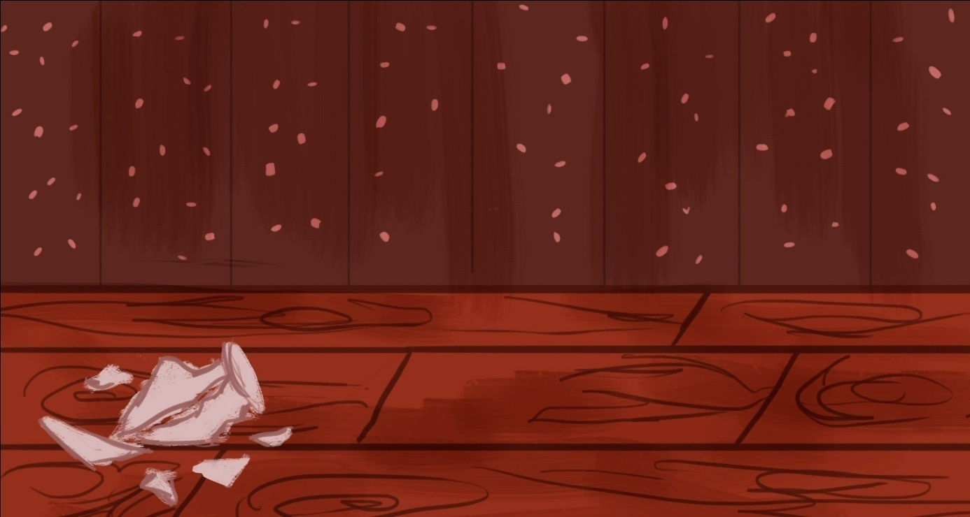

Рисунок 1. Сцена 1

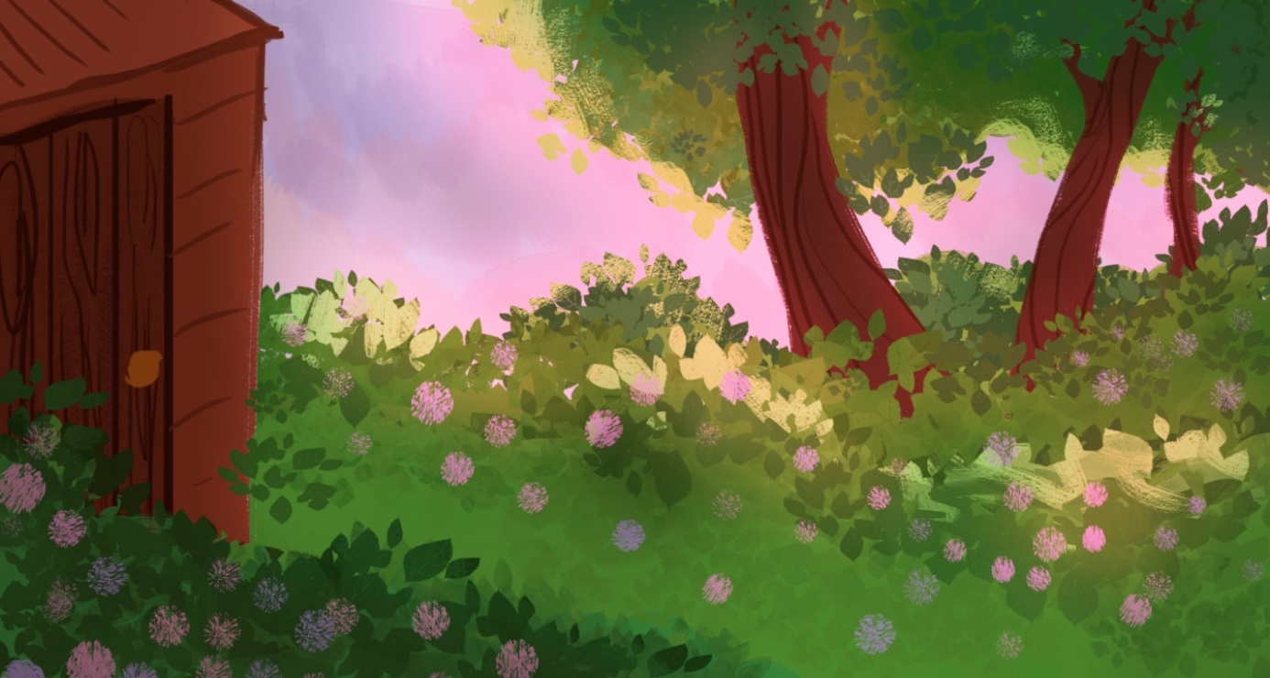

Рисунок 2. Сцена 2

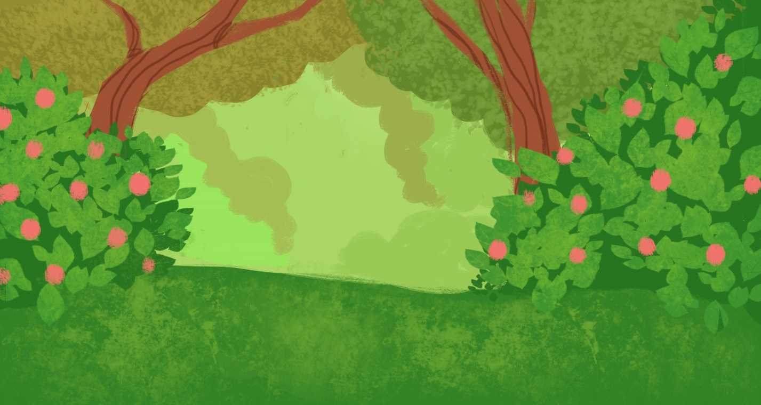

Рисунок 3. Сцена 3

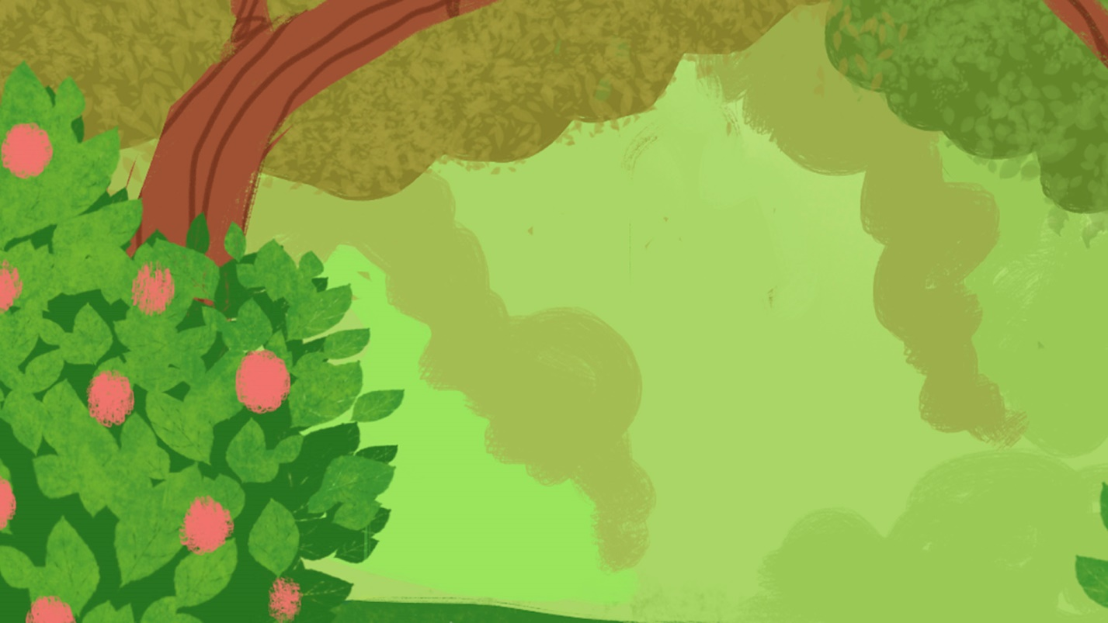

Рисунок 4. Сцена 4

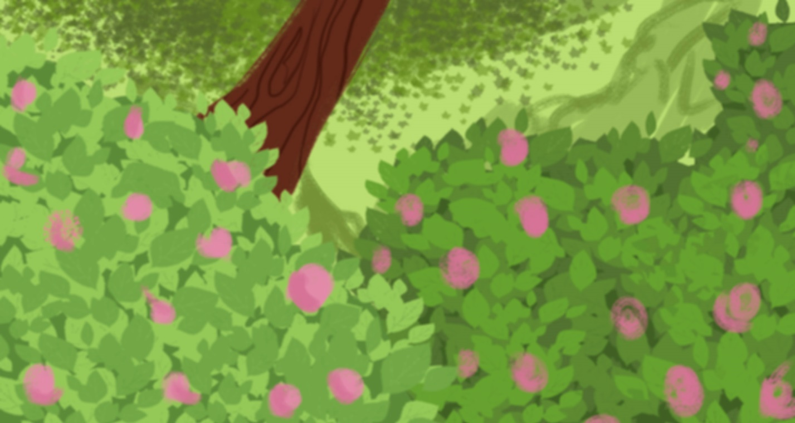

Рисунок 5. Сцена 5

**Приложение 2**

**Положения персонажей**

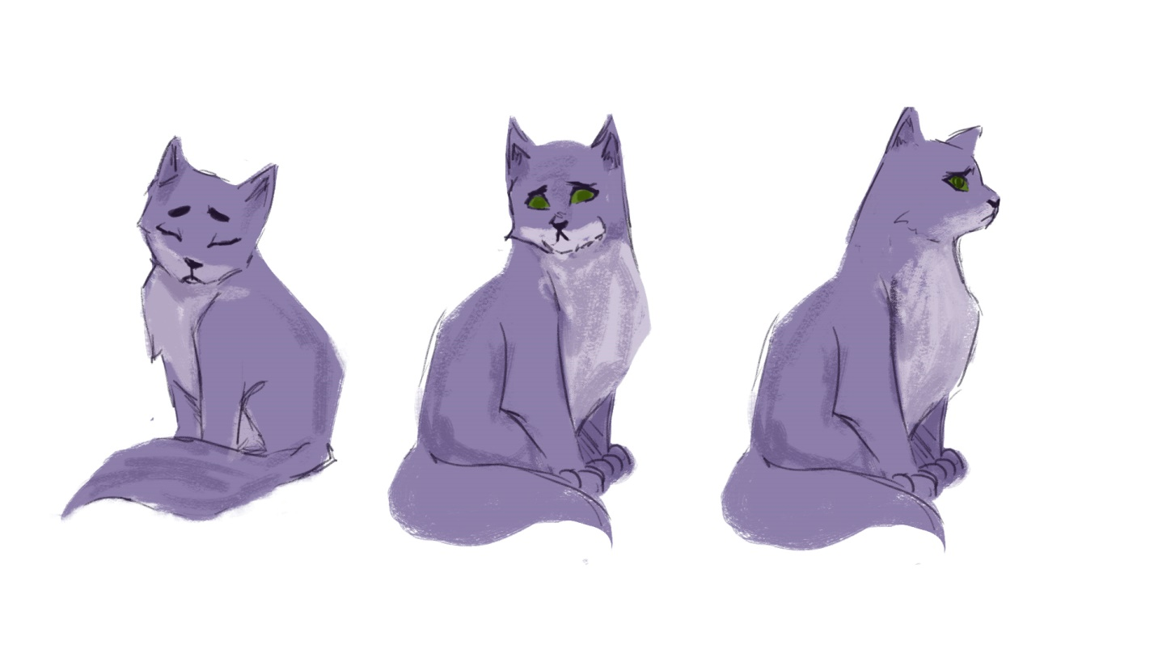

Рисунок 6. Положения кота

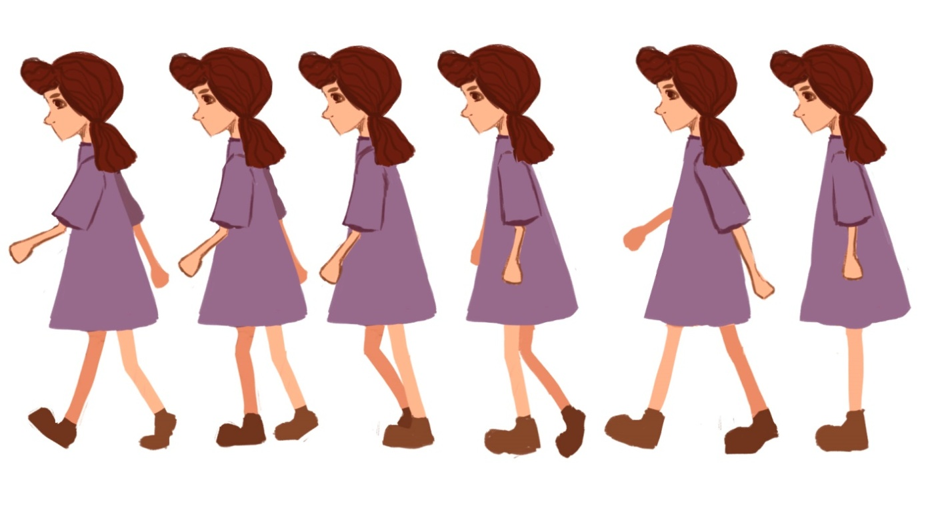

Рисунок 7. Девочка идет

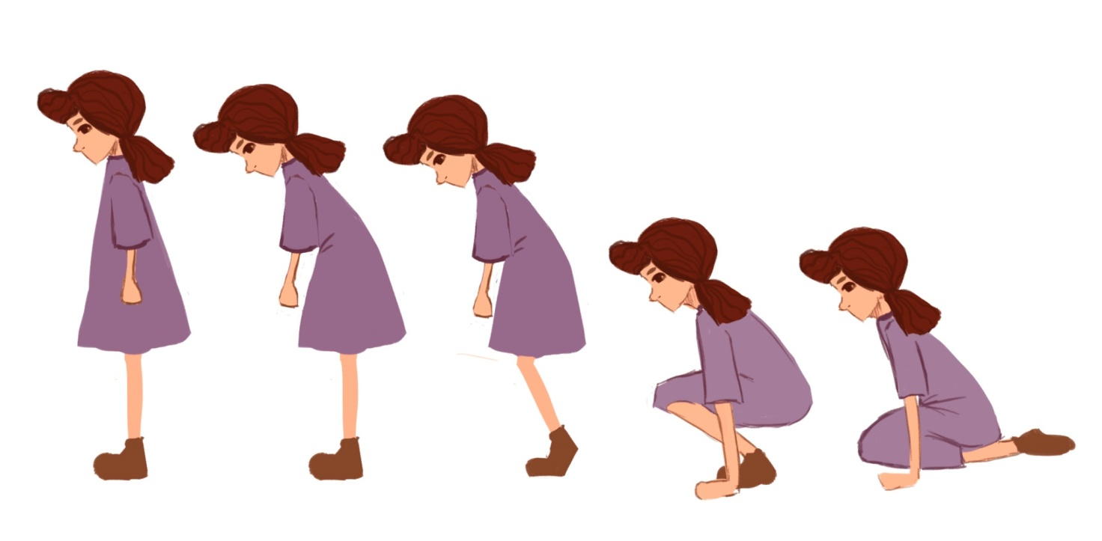

Рисунок 8. Девочка садится